|  |  |
| --- | --- |
| wordml://75.png | wordml://76.png |

|  |  |
| --- | --- |
| Imię i nazwisko studenta: Maciej Polak  Nr albumu: 131600  Studia pierwszego stopnia  Forma studiów: niestacjonarne  Kierunek studiów: Informatyka  Specjalność/profil: - | Imię i nazwisko studenta: Kamil Gołąbek  Nr albumu: 147063  Studia pierwszego stopnia  Forma studiów: niestacjonarne  Kierunek studiów: Informatyka  Specjalność/profil: - |
| Imię i nazwisko studenta: Sławomir Cesarz  Nr albumu: 100965  Studia pierwszego stopnia  Forma studiów: niestacjonarne  Kierunek studiów: Informatyka  Specjalność/profil: - |  |

**PRACA DYPLOMOWA INŻYNIERSKA**

Tytuł pracy w języku polskim: Wirtualny przewodnik turystyczny

Tytuł pracy w języku angielskim: Virtual tourist guide

|  |  |  |
| --- | --- | --- |
|  | Potwierdzenie przyjęcia pracy | |
|  | Opiekun pracy  *podpis* | Kierownik Katedry/Zakładu  *podpis* |
|  | dr inż. Julian Szymański |  |

*Data oddania pracy do dziekanatu:*

TU WSTAWĆ INDYWIDUALNE OŚWIADCZENIE GENEROWANE Z MOJA PG

STRESZCZENIE + KTO CO ROBIŁ

ABSTRACT TO CO UP PO ANG

Spis treści

Wykaz ważniejszych oznaczeń i skrótów 7

1. Wstęp 8

2. Cel i zakres pracy 9

3. Przegląd istniejących serwisów turystycznych 10

3.1. Mandalay.pl 10

3.2. Wikitravel.org 11

4. historia aplikacji internetowych 12

5. Technologie 13

5.1. Zastosowane technologie 13

5.1.1. HTML 13

5.1.2. JavaScript 13

5.1.3. CSS 14

5.1.4. AJAX 14

5.1.5. Apache 16

5.1.6. PHP 16

5.1.7. SQL 16

5.2. Wykorzystane biblioteki 16

5.2.1. JQuery 16

5.2.2. OpenLayers 16

5.3. Wykorzystane narzędzia pomocnicze 16

5.3.1. GIT 16

5.3.2. Eclipse 17

5.3.3. FireBug 17

5.4. Użyty Framework 17

6. Aplikacja „Wirtualny Przewodnik Turystyczny” 18

6.1. Architektura 18

6.2. Diagram przypadków użycia 18

6.3. Ogólny opis aktorów 18

6.4. Struktura bazy danych 19

6.5. Demonstracja aplikacji 19

7. Podsumowanie 20

Wykaz literatury 21

Wykaz rysunków 22

Wykaz tabel 23

# Wykaz ważniejszych oznaczeń i skrótów

|  |  |
| --- | --- |
| PHP | ang. Personal Home Page  - obiektowy język programowania, głównie służy do tworzenia skryptów po stronie serwera WWW |
| WWW | ang. World Wide Web  - ogólnoświatowa sieć |
| HTML | [ang.](https://pl.wikipedia.org/wiki/J%C4%99zyk_angielski) HyperText Markup Language  - hipertekstowy język znaczników |
| JS | ang. JavaScript  - skryptowy język programowania |
| SQL | ang. Structured Query Language  -język zarządzania danymi w relacyjnych bazach danych |
| Yii | ang. Yes It Is  - framework do tworzenia aplikacji webowych |
| CSS | ang. Cascading Sryle Sheets  - język służący do opisu formy prezentacji |
| JSON | ang. JavaScript Object Notation  - lekki format wymiany danych komputerowych |
| GIT | - system kontroli wersji |

# Wstęp

W dzisiejszych czasach ogólny dostęp do Internetu sprawia, że ludzie w życiu prywatnym rzadziej zasięgają wskazówek, porad czy informacji z książek lub od rodziny, przyjaciół czy znajomych. Wygodne jak i tanie jest czerpanie wiedzy z Internetu.

Wygodne, ponieważ gdy przykładowo chcemy wybrać się w wymarzoną podróż, wystarczy włączyć komputer czy inne urządzenie elektroniczne z dostępem do Internetu - których jest naprawdę wiele - i wpisać w wyszukiwarkę szukaną frazę.

Tanie, gdyż nie musimy na przykład kupować podróżnika turystycznego, co wiąże się z kosztami, nie mówiąc o tym, że jest możliwość, iż kupimy coś, co nie spełnia naszych oczekiwań.

//W niniejszej pracy przedstawimy stronę internetową, na której znajduje się

# Cel i zakres pracy

Celem pracy jest stworzenie aplikacji internetowej, w której użytkownicy mają możliwość dzielenia się opiniami z innymi ludźmi na temat odwiedzonych miejsc. Treść aplikacji tworzą podróżnicy, poprzez dodanie do wirtualnej mapy miejsca, które warto odwiedzić.

W skład aplikacji wchodzą następujące funkcjonalności:

* wirtualna mapa, gdzie zalogowani użytkownicy mogą dodawać znacznik ciekawego miejsca
* forum, na którym można dzielić się wrażeniami po odbytej podróży
* panel administracyjny do edytowania/usuwania nieodpowiednich informacji pozostawionych przez użytkowników
* wyszukiwanie miejsc wartych zwiedzenia

# Przegląd istniejących serwisów turystycznych

## Mandalay.pl

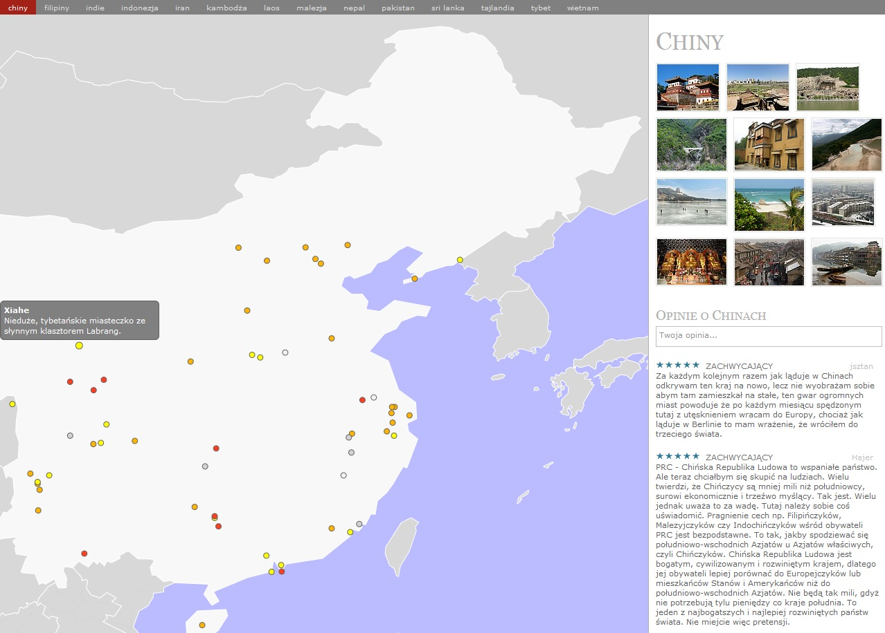

Rys. .. Przykładowy serwis turystyczny (1)

Na rys. 3.1 zaprezentowano część strony internetowej mandalay.pl. Jest to jedna ze stron, na których wzorowany jest owy projekt inżynierski.

Jak na obrazku można zauważyć, serwis ten ma w pasku nawigacyjnym kilkanaście państw. Po kliknięciu w jedno z nich, wyświetla się mapa, jak ta widoczna na ww. zrzucie ekranu, w tym przypadku kliknięte zostały Chiny.

Po najechaniu kursorem na punkt znajdujący sie na mapie (będący miejscem dodanym przez użytkownika) zostaje wyświetlony krótki opis tego miejsca. Po prawej stronie znajduje się galeria wybranego wcześniej państwa, a pod nią znajdują się opinie wystawione przez użytkowników. Aby zostawić post nie trzeba być zalogowanym, wystarczy dopisać swój pseudonim.

Zaprezentowana wyżej strona internetowa będąca serwisem turystycznym jest ciekawa oraz przydatna, dlatego została wybrana, jako wzór projektu inżynierskiego. Niestety na stronie znajdują się tylko wybrane państwa.

## Wikitravel.org

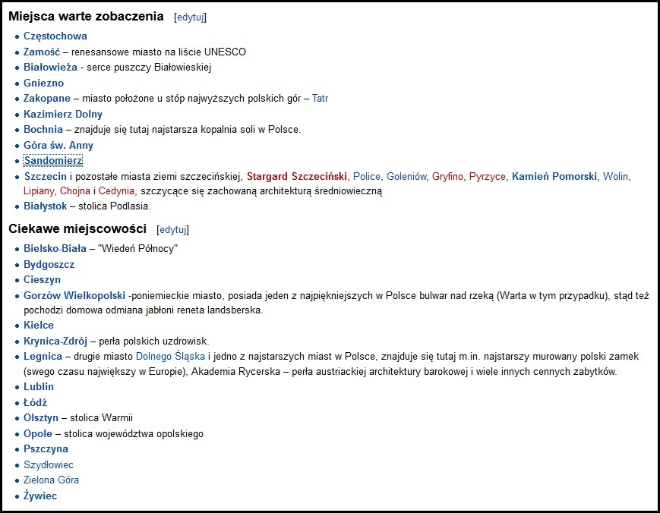

Rys. .. Przykładowy serwis turystyczny (2)

Rys 3.2 przedstawia serwis turystyczny wikitravel.org. W porównaniu do mandalay.pl dana strona nie wygląda tak ładnie, brak również mapy z zaznaczonymi miejscami wartymi zobaczenia, jednakże na danej stronie znajduje sie o wiele więcej państw. Aby dostać sie do strony przedstawionej na zrzucie ekranu, najpierw trzeba było wybrać z listy kontynentów wybrać ten który nas interesuje, następnie pojawiła się lista z państwami, w tym przykładzie została wybrana Polska.

W przypadku tego serwisu, użytkownicy nie mogą dzielić się wrażeniami po zwiedzeniu jakiegoś ciekawego miejsca. Na stronie znajdują sie krótka historia danego państwa oraz znaczące daty.

Dana strona jest mniej przyjazna użytkownikowi niż ta przedstawiona wcześniej, ze względu na wygląd, brak mapki oraz brak opinii, aczkolwiek można na niej znaleźć miejsca warte zobaczenia.

# historia aplikacji internetowych

W 1995 roku Netscape przedstawił skryptowy język JavaScript, działający po stronie klienta. Pozwala on programistom dodawać elementy dynamicznego interfejsu użytkownika, bez potrzeby wysyłania żądania do serwera. Dzięki temu można np. sprawdzić poprawność danych w formularzach, pokazać lub ukryć część strony internetowej bez konieczności komunikowanie się z serwerem, co skutkuje zwiększeniem się dynamiki na stronie, zwłaszcza jeśli serwer jest obciążony.

W 1996 roku Macromedia wprowadził Flash - technologię tworzenia animacji z wykorzystaniem grafiki wektorowej na zasadzie klatek kluczowych. Jest przydatny do tworzenia banerów reklamowych, prezentacji, galerii. Jednak nie powinno się używać Flasha do tworzenia całych stron internetowych.

W 1999 roku koncepcja „aplikacja internetowa” została przedstawiona w języku Java. W międzyczasie zarówno JS jak i XML zostały już opracowane, ale AJAX nie został wprowadzony.

W 2005 roku wprowadzono AJAX. Technika ta pozwala na pozyskiwanie danych, bez konieczności pobierania całej strony.

W 2011 roku przedstawiono HTML5, który zapewnia duże możliwości graficzne i multimedialne, bez potrzeby instalowania wtyczek.

# Technologie

Do budowy aplikacji internetowych wymagane jest użycie technologii zarówno działających po stronie klienta (przeglądarka internetowa), jak i tych działających po stronie serwera. Poniżej zostały zaprezentowane technologie użyte w aplikacji internetowej, będącej tematem niniejszej pracy.

## Zastosowane technologie

### HTML

HyperText Markup Language jest językiem znaczników, który opisuje strukturę informacji zawartych na stronie internetowej. Dany język jest niezależny od systemy operacyjnego i wykorzystywanego sprzętu, dzięki czemu zdobył bardzo duża popularność. W składni HTML wykorzystuje się znaczniki umieszczone w nawiasach trójkątnych.

Kluczowe komponenty języka:

* znaczniki i ich atrybuty
* typy danych
* referencje znakowe
* odwołania w postaci encji[1]
* deklaracje typu dokumentu

Szkielet strony internetowej języku HTML:

<!Doctype html>

<html>

<head>

<title>Tytuł strony</title>

</head>

<body>

Tu znajduje się treść strony

</body>

</html>

### JavaScript

JavaScript jest skryptowym językiem, głównie wykorzystywanym przy tworzeniu stron internetowych, stworzony jest przez firmę Netscape. Często używa się go do tworzenia dynamicznej zmiany zawartości strony. Działa on po stronie klienta, więc jest szybki. Używając odpowiednich technik można z serwera pobrać tylko mały fragment danych (z reguły konieczne jest pobranie całej zawartości, co skutkuje widoczną zmianą szybkości w ładowaniu się stron internetowych. Warto dodać, że nie jest on spokrewniony z językiem programowania „Java”, pomimo iż intuicja podpowiada, że są spokrewnione przez podobną nazwę.

### CSS

Jest językiem używanym do opisywania wyglądu i formatowania dokumentu. Najczęściej używany jest do zmiany stylu strony i interfejsu użytkownika napisanego w HTML czy XHTML. Stworzony był głownie z myślą, aby móc rozdzielić treść dokumentu od jego prezentacji wliczając w to czcionki, kolory czy rozmieszczenie elementów.

Przykładowa zawartość pliku CSS:

body{

background-color: #ff0000; //ustawia kolor tła strony na czerwony  
}

h1{

color: orangel; // pomarańczowy kolor nagłówka

text-align: center; // wyśrodkowanie tekstu

}

p{

font-family: „Arial”; //rodzaj czcionki

font-size: 20px; //rozmiar czcionki

}

### AJAX

Asynchronous JavaScript and XML nie jest ani językiem programowania, czy językiem skryptowym. Jest to technika tworzenia szybkich i dynamicznych stron internetowych. W dzisiejszych czasach korzystając z techniki AJAX rzadko używa się XML do wymiany danych, częściej stosowany jest np. JSON który jest wygodniejszy w obsłudze niż XML, oraz ma mniejszy rozmiar (zawdzięcza to swojej składni). Mimo wszystko nie używa się określenia AJAJ (Asynchronous JavaScript and JSON).

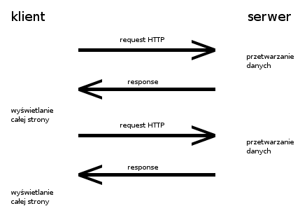

Rys. .. Żądanie - odpowiedź (tradycyjne)

Rys. 5.1 przedstawia tradycyjne wysłanie żądania do serwera i otrzymanie odpowiedzi. Jak widać na rysunku powyżej, serwer przesyła dane o całej stronie internetowej.

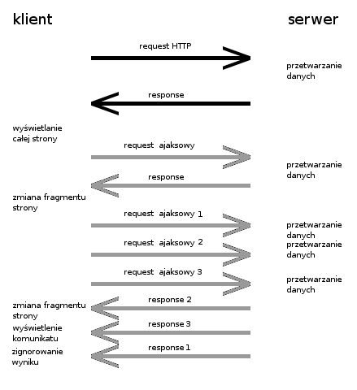

Rys. .. Żądanie - odpowiedź (AJAX)

Rys. 5.2 natomiast pokazuje, jak przebiega wymiana danych między serwerem a klientem, korzystając z techniki AJAX. Zauważyć można, że możliwe jest przesyłanie danych fragmentu strony. Dzięki temu, możemy zmienić tylko fragment strony internetowej, bez konieczności przeładowania całej strony, co jest wydajniejsze.

### Apache

Apache jest darmowym, najczęściej stosowanym serwerem HTTP w Internecie. Charakteryzuje się modułową budową oraz współpracą z wieloma popularnymi językami programowania i bazami danych – między innymi PHP czy MySQL. Ważna zaletą Apache’a są duże możliwości konfiguracyjne i dostępność dla systemów operacyjnych UNIX, Linux, BSD, OS X, Microsoft Windows.

Tabela .. Statystyki wykorzystania serwerów HTTP

|  |  |
| --- | --- |
| Apache | 37,51% |
| Microsoft | 26,47% |
| nginx | 15,15% |
| Goodle | 2,28% |

Tabela 5.1 zawiera dane z sierpnia 2015 roku, według serwisu Netcraft.

### PHP

PHP jest skryptowym językiem stosowanym do tworzenia skryptów po stronie serwera. Jego składnia jest podobna do popularnych języków programowania, takich jak C /C++ czy Java.

### SQL

SQL jest strukturalnym językiem zapytań, używanym do tworzenia, modyfikacji baz danych oraz do umieszczania i pobierania z nich danych.

## Wykorzystane biblioteki

### JQuery

JQuery jest szybką, małą i bogatą biblioteką JavaScriptu, znacznie ułatwiając korzystanie z niego.

### OpenLayers

OpenLayers jest darmową biblioteką JavaScriptu służącą do wczytywania i wyświetlania map na stronie internetowej.

## Wykorzystane narzędzia pomocnicze

### GIT

GIT jest systemem kontroli wersji. Służy do śledzenia zmian w kodzie źródłowym oraz pomaga w połączeniu zmian wprowadzonych przez różnych użytkowników.

### Eclipse

### FireBug

## Użyty Framework

Yii2

# Aplikacja „Wirtualny Przewodnik Turystyczny”

## Architektura

## Diagram przypadków użycia

PrzypadkiUzycia.png

Rys. ..Diagram przypadków użycia

## Ogólny opis aktorów

Użytkownik – osoba korzystająca z serwisu, mająca możliwość przeglądania znajdujących się na niej materiałów, a po zalogowaniu zyskuje możliwość dodawania materiałów do strony.

Administrator – możliwość edytowania postów i zdjęć innych użytkowników.

Tabela .. Aktor - użytkownik

| Aktor | Użytkownik |
| --- | --- |
| Zdarzenie inicjujące | Logowanie sie do strony |
| Warunki początkowe | Konieczność uprzedniej rejestracji |
| Opis przebiegu interakcji | 1. Zaloguj/zarejestruj  2. Dodaj informacje (marker, zdjęcie, opis)  3. Wyślij do bazy |
| Sytuacje wyjątkowe |  |
| Warunki końcowe | Powstanie postu na podstawie wypełnionych formularzy |

Tabela .. Aktor - administrator

|  |  |
| --- | --- |
| Aktor | Administrator |
| Zdarzenie inicjujące | Logowanie sie do strony |
| Warunki początkowe | Posiadanie uprawnień administratora |
| Opis przebiegu interakcji | 1. Zaloguj  2. Edytuj dane wprowadzone prze innych użytkowników, usuń użytkownika  3. Aktualizuj dane |
| Sytuacje wyjątkowe |  |
| Warunki końcowe | Zmodyfikowane, bądź usunięte dane z serwera |

## Struktura bazy danych

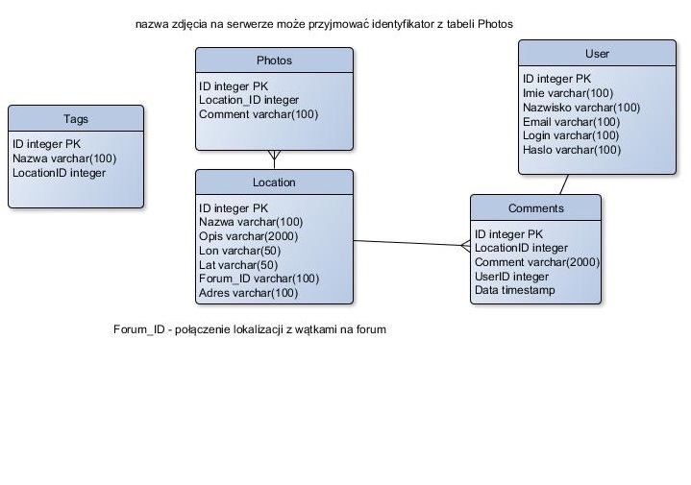

Rys. .. Struktura bazy danych

## Demonstracja aplikacji

# Podsumowanie

# Wykaz literatury

1. Safronov M., Winesett J.: Web Application Development with Yii 2 and PHP. UK : Livery Plave, 2010.

# Wykaz rysunków

Rys. 3.1. Przykładowy serwis turystyczny (1) 10

Rys. 3.2. Przykładowy serwis turystyczny (2) 11

Rys. 5.1. Żądanie - odpowiedź (tradycyjne) 15

Rys. 5.2. Żądanie - odpowiedź (AJAX) 15

Rys. 6.1.Diagram przypadków użycia 18

Rys. 6.2. Struktura bazy danych 19

# Wykaz tabel

Tabela 5.1. Statystyki wykorzystania serwerów HTTP 16

Tabela 6.1. Aktor - użytkownik 18

Tabela 6.2. Aktor - administrator 19

1. sposób reprezentacji znaków